일반 공격 스킬 컨셉 기획 | 베기 – 블랙홀

1. History

|  |  |  |  |  |
| --- | --- | --- | --- | --- |
| **버전** | **수정일** | **작업자** | **수정 내용** | **수정 위치** |
| 0.00 | 20.12.04.14.56 | 윤도균 | 작성 개시 | - |
| 0.01 | 20.12.04.15.05 | 윤도균 | 1차 작성 완료 | - |
|  |  |  |  |  |
|  |  |  |  |  |
|  |  |  |  |  |
|  |  |  |  |  |
|  |  |  |  |  |
|  |  |  |  |  |
|  |  |  |  |  |
|  |  |  |  |  |
|  |  |  |  |  |
|  |  |  |  |  |
|  |  |  |  |  |
|  |  |  |  |  |
|  |  |  |  |  |
|  |  |  |  |  |
|  |  |  |  |  |
|  |  |  |  |  |
|  |  |  |  |  |
|  |  |  |  |  |
|  |  |  |  |  |
|  |  |  |  |  |
|  |  |  |  |  |
|  |  |  |  |  |
|  |  |  |  |  |

1. 개요

* 스킬명

블랙홀

* 의의

지역에 설치해서 지속적인 데미지를 입히는 공격 스킬을 사용한다.

거대하고 화려한 이펙트를 가진 스킬을 사용한다.

어둡고 절망적인 이펙트를 가진 스킬을 사용한다.

* 스킬 트리

선행 스킬 없음

* 필드값

|  |  |
| --- | --- |
| 필드명 | 값 |
| 공격 타입 | 베기 |
| 습득 레벨 제한 | 30 |
| MP 소모량 | 300 |
| 1타 기본 공격력 배수 | 1.0 |
| 2타 기본 공격력 배수 | 1.0 |
| 3타 기본 공격력 배수 | 1.0 |
| 4타 기본 공격력 배수 | 1.0 |
| 5타 기본 공격력 배수 | 1.0 |
| 6타 기본 공격력 배수 | 1.0 |
| 7타 기본 공격력 배수 | 1.0 |
| 8타 기본 공격력 배수 | 1.0 |
| 9타 기본 공격력 배수 | 1.0 |
| 10타 기본 공격력 배수 | 1.0 |
| 11타 기본 공격력 배수 | 1.0 |
| 12타 기본 공격력 배수 | 1.0 |
| 13타 기본 공격력 배수 | 1.0 |
| 14타 기본 공격력 배수 | 1.0 |
| 15타 기본 공격력 배수 | 1.0 |
| 16타 기본 공격력 배수 | 1.0 |
| 데미지 산출식 | (스킬 사용자 공격력 * 기본 공격력 배수) – (방어자 방어력) |
| 발동 전 딜레이 시간(s) | - |
| 발동 중 시간(s) | 24.576 |
| 발동 후 딜레이 시간(s) | - |
| 발동(총 애니메이션) 시간(s) | 24.576 |
| 쿨타임(s) | 50 |

1. 스킬 발생 구조

* 플레이어가 일반 스킬 슬롯에 블랙홀 등록
* 스킬 발동 버튼 입력
* 스킬 발동

1. 규칙

* -

1. 시퀀스

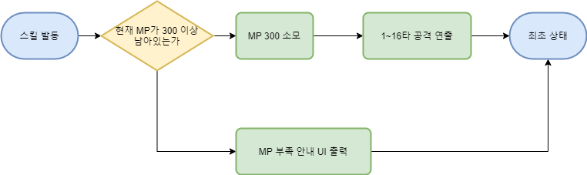

1. 리소스

* 애니메이션

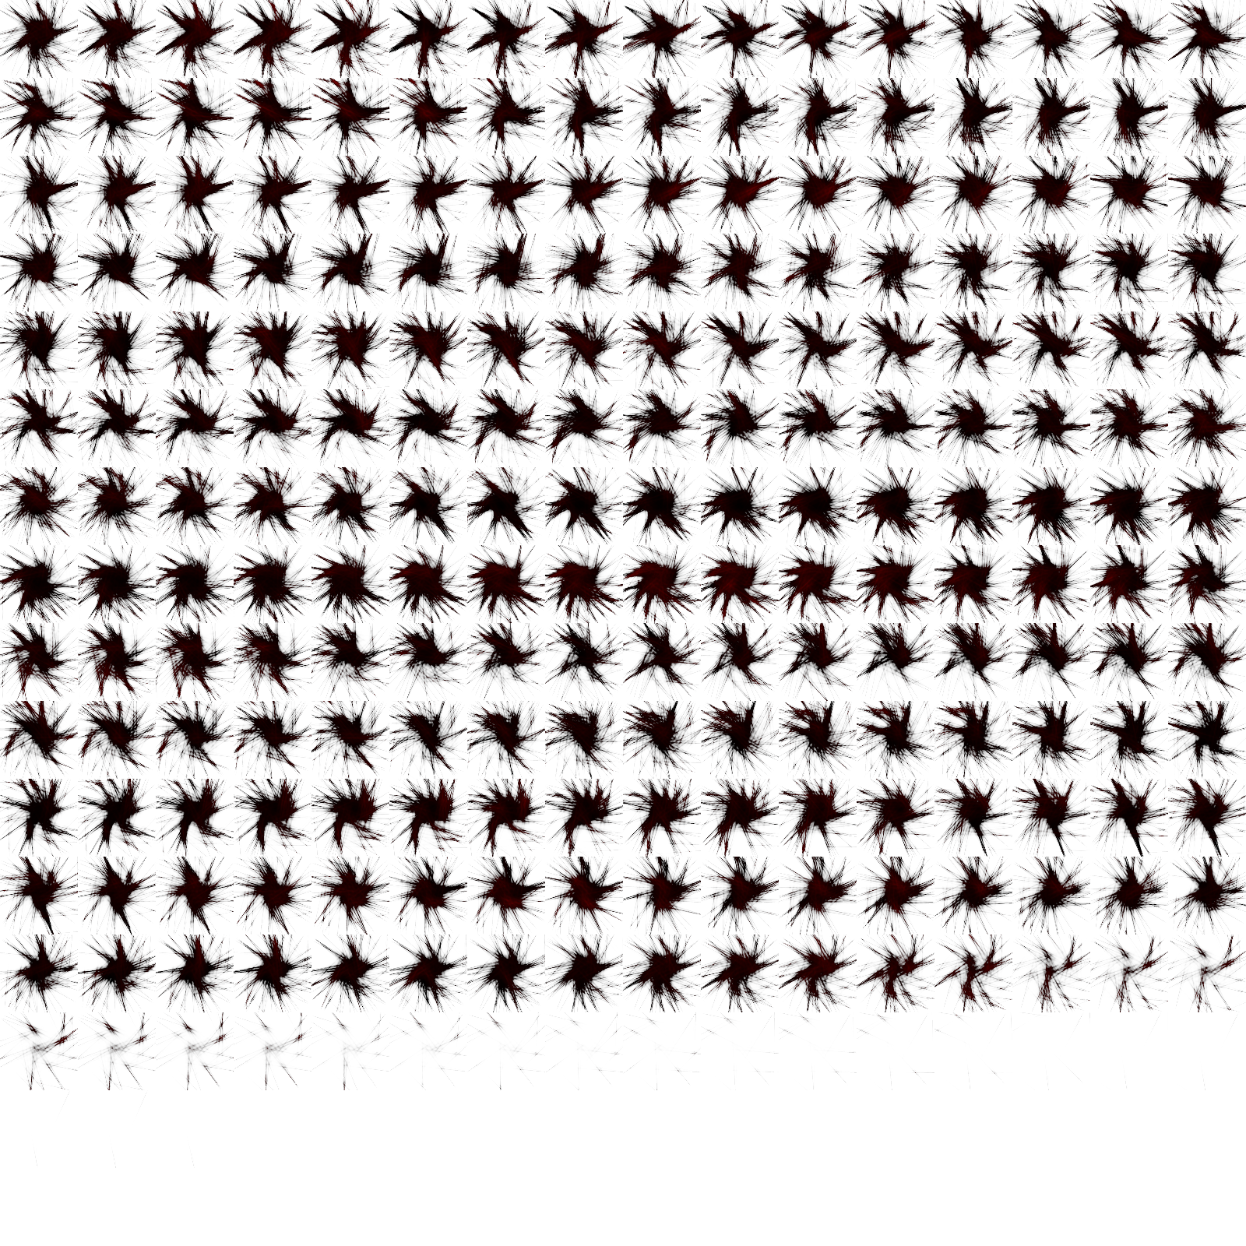

* 이펙트

1. 구현 예상 작업시간

|  |  |  |  |  |
| --- | --- | --- | --- | --- |
| 번호 | 작업 | | 필요 작업 시간 | |
| 1 | 리소스 작업 | | 1시간 이상 | |
| 2 | 네코랜드 내부 데이터베이스 작업 | | 1시간 이상 | |
| 총 작업 시간 | | 2시간 이상 | |